Рекомендации по проведению артикуляционной гимнастики :
1) логопедическую гимнастику нужно проводить каждый день, для того, чтобы у малыша с каждым разом произношение становилось всё лучше и лучше. Занятия лучше проводить 3-4 раза в течение дня, каждое из которых не должно превышать 3-5 минут;
2) каждое из гимнастических упражнений для развития речи необходимо выполнять с периодическим повторением (5-7 раз);
3) так называемые, статические упражнения, которые выполняются в одном положении артикуляционной позы, следует выполнять каждую по 10-15 секунд;
4) при составлении комплекса артикуляционной гимнастики, следует выбирать упражнения с разными степенями сложности и выстраивать занятия по методу от простого упражнения к сложному. Лучше всего будет процесс обучения построить в форме игры;
5) ежедневно нужно повторять предыдущие упражнения и добавлять одно новое. В случае если малыш не справляется с выполнением одного из заданий, вводить новое на данном этапе не стоит до тех пор, пока усилия ребёнка не увенчаются успехом;
6) гимнастику следует выполнять ребёнку в сидячем положении, потому как в данной позе у малыша выпрямлена спина, а ноги и руки расслаблены;
7) во время занятий малыш должен видеть мимику лица у преподавателя или одного из его родителей, а также своё лицо, чтобы видеть все свои движения в процессе обучения. Именно поэтому лучше всего (артикуляционную гимнастику для дошкольников) проводить перед зеркалом, которое может быть как настенным, так и ручным (9х12см);
8) перед основным комплексом упражнений нужно сделать разминку для губ.

«Часики»
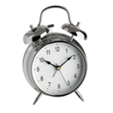 | Тик – так, тик – так –  Ходят часики – вот так!  Влево тик,  Вправо так.  Ходят часики – вот так!  Описание: Рот широко раскрыть. Язык медленно горизонтально передвигать из стороны в сторону, тянуть язык к уголкам рта. Поочередно менять положение языка 4 – 6 раз.
«Лопатка»
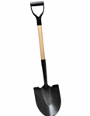 | Пусть язык наш отдыхает,  Пусть немножко подремает.  Описание: Рот открыт, широкий расслабленный язык лежит на нижней губе.
«Окошко»
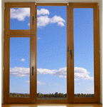 | Рот приоткрою я немножко,  Губы сделаю «окошком».  Зубки рядышком стоят  И в окошечко глядят.  Описание: широко открыть рот — "жарко" закрыть рот — "холодно"
«Варенье»
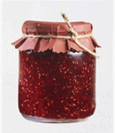 | Нашей Маше очень смело,  На губу варенье село,  Нужно ей язык поднять,  Чтобы капельку слизать.  Описание: Улыбнуться, приоткрыть рот и широким языком в форме "чашечки" облизать верхнюю губу и спрятать в рот

«Лошадка»
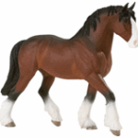 | Я лошадка – серый бок (цок, цок),  Я копытцем постучу (цок, цок),  Если хочешь, прокачу (цок, цок).  Описание: Улыбнуться, показать зубы, приоткрыть рот и, присасывая язык к нёбу, пощёлкать кончиком языка. Рот широко открывать (как лошадка цокает копытами).  «Остановить лошадку»: сомкнуть губы и достаточно сильно подуть через них. Губы вибрируют и слышен характерный звук: «тпру-у-у».
«Чистим зубки»
 | Рот откройте, улыбнитесь,  Свои зубки покажите,  Чистим верхние и нижние,  Ведь они у нас не лишние.  Описание: улыбнуться, открыть рот кончиком языка с внутренней стороны "почистить" поочередно нижние и верхние зубы
«Заборчик»
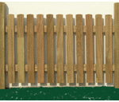 | Широка Нева – река,  И улыбка широка.  Зубки все мои видны –  От краёв и до десны.  Описание: Улыбнуться, с напряжением так, чтобы были видны передние верхние и нижние зубы. Удерживать губы в таком положении под счёт от 1 до 5-10.
«Дудочка»
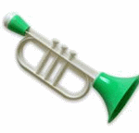 | На дудочку губы положим,  И даже сыграть на ней сможем.  Ду-Ду-Ду.  Описание: С напряжением вытянуть вперед губы (зубы сомкнуты).

«Грибок»
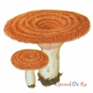 | На лесной опушке,  Где жила кукушка,  Вырос гриб волнушка,  Шляпа на макушке.  Описание: улыбнуться, широко открыть рот, присосать язык к нёбу, чтобы подъязычная связка была натянута («ножка гриба»). Удерживать в таком положении 5-10 секунд.
«Орешки»
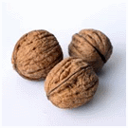 | Словно белки мы без спешки,  Ловко щёлкаем орешки.  Описание: рот закрыт, кончик языка с напряжением поочередно упирается в щёки, на щеках образуются твердые шарики — "орешки".
«Качели»
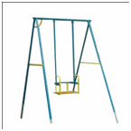 | На качелях  Я качаюсь  Вверх – вниз,  Вверх – вниз,  И все выше поднимаюсь,  А потом вниз.  Описание: Улыбнуться, открыть рот, кончик языка за верхние зубы, кончик языка за нижние зубы.
«Лесенка»
Раз ступенька – язык обнимает верхнюю губу.
Два ступенька — язык обнимает верхние зубы.
Три ступенька – язык прыгает за зубки.
Описание: Улыбнуться, открыть рот, установить язык в форме чашечки на верхней губе, затем перевести «чашечку» на верхние зубы, а затем за верхние зубы. Удерживать в таком положении 3-5 секунд.

«Гармошка»
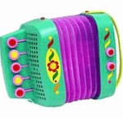 | Присосу язык на нёбо,  А теперь смотрите в оба:  Ходит челюсть вверх и вниз –  У неё такой круиз.  Описание: Улыбнуться, открыть рот, присосать язык к нёбу, открывать и закрывать рот (как растягивают меха гармошки). При этом растягивается подъязычная связка. Постепенно надо раскрывать рот всё шире и дольше удерживать язык в верхнем положении.
«Иголочка»
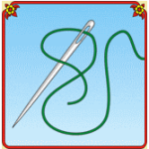 | Улыбаюсь: вот шутник –  Узким-узким стал язык.  Меж зубами, как сучок,  Вылез длинный язычок.  Описание: Открыть рот, язык высунуть как можно дальше, напрячь его, сделать узким и удерживать в таком положении под счёт от 1 до 5-10.
«Пароход»
 | Вывожу язык вперёд,  Закушу его – и вот:  «Ы» — так гудит пароход.  Описание: Слегка улыбнуться, высунуть язык, зажать его зубами и петь звук «ы»: «ы-ы-ы» (пароход гудит).
«Маляр»
 | Язык – как кисточка моя,  И ею нёбо крашу я.  Описание: Улыбнуться, открыть рот и «покрасить» кончиком языка твёрдое нёбо («потолок»), двигаясь то зубов до горлышка.

Постановка и автоматизация звука [Р] 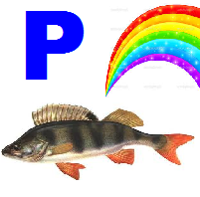
Согласный, вибрант , звонкий ротовой, язычно-альвеолярный , сонорный . Артикуляция в норме при изолированном произнесении .
Положение губ в свободном состоянии, расстояние между резцами (зубами) свободное зависит от следующего звука, кончик языка вибрирует у альвеол , боковые края прижаты к верхним коренным зубам , корень и спинка языка опущена. Видно положение губ, расстояние между резцами, работу кончика языка и боковых краёв. Можно осязать вибрацию в области груди и гортани, толчкообразную воздушную длительную струю. В речи меняется только положение губ, язык своего положения не меняет.
Постановка . Звуковой анализ слова до звука на слухо- зрительной основе «КАРАНДАШ». Вызываем на базе слога ДА, механическим путём. «Говорим ДА-ДА-ДА», используем зонд «шарик» под кончик языка –слышим ДРА.
Артикуляционные упражнения: воспроизвести вибрацию губ; включить голос –«кучерское Р»; кончик языка просунуть между зубами, от губ завибрирует язык (контроль воздушной струи); кончик языка перевести к резцам, получаем «мягкое Р’»; перевести кончик языка к альвеолам.
Виды неправильного произношения звука [Р]. «Английское Р» . Ставим заново. Мягкий вариант звука [Р']. Кончик языка вибрирует у верхних резцов. Показать правильное произношение звука [Р] и перевести язык к альвеолам . «Боковое Р» Кончик языка прижат к резцам или к альвеолам, а вибрируют края языка. Ставим заново. Вибрирует спинка-«пулемёт». Оглушение-голосовые связки разомкнуты. «Одноударное Р» (одна вибрация).
Автоматизируем звук [Р] в прямом слоге, т.е, звук [Р] находится в начале слова. Говорим слова, выделяя звук [Р]. РАМА, РАДУГА, РАК, РАКЕТА. Выделяем ударные слоги РАРА, РАРАРА, РАРА, РАРАРА, РАРАРА Затем автоматизируем звук [Р] между гласными звуками АРА, УРО, УРУ, КОРОВА, ДОРОГА, ГАРАЖ, ВОРОНА, СОРОКА, ПОРОДА, ГОРОД, ГОРА, ВОРОТА, ВОРОБЕЙ. Автоматизация звука [Р] в обратном слоге АР, ОР, УР, ЖАР, ПАР, УДАР, УГАР. Автоматизация звука [Р] в сочетании с согласной ГРА, ТРА, ДРА, ГРАЧ, КРОТ, ДРОВА, ТРАВА, КРАН, Автоматизация мягкого звука[Р'] РИ, РЯ, РЮ, РЁ, АРЬ, ОРЬ, УРЬ, РИС, РЕКА, РИСУНОК, РЕПА, РЁВА, РЯД, РЮКЗАК. Автоматизация звука [Р] во фразах и предложениях. РОЗОВАЯ РОЗА, РЫБАК НА РЫБАЛКЕ, РЕБЁНОК РЕЗВИТСЯ, ГРОЗДИ ВИНОГРАДА, РОМА МОЕТ РАМУ, У РАИ РОЗОВЫЕ ШАРЫ

